LEI N. 5.444, DE 17 DE NOVEMBRO DE 1959
Dispõe sôbre medidas de caráter financeiro relativas ao Piano de Ação do Govêrno, e dá outras providências.
O GOVERNADOR DO ESTADO DE SÃO PAULO:
Faço saber que a Assembléia Legislativa decreta e eu promulgo a seguinte lei:
Artigo 1.° - Na execução de obras e serviços destinados ao aperfeiçoamento e atualização dos serviços públicos e ao desenvolvimento econômico-social de Estado fica o Poder Executivo autorizado a despender nos exercícios de 1959 1960, 1961 e 1962. até a importância total de Cr$ 100.000.000.000,00 (cem bilhões de cruzeiros) em conformidade com as conveniências financeiras e as possibilidades materiais de execução.
§ 1.° - No cumprimento do disposto nêste artigo serão observados, em cada exercício os limites parciais dos investimentos fixados no Quadro anexo a esta lei.
§ 2.° - Não atingidos no exercício os limites parciais a que se refere o parágrafo anterior as parcelas não utilizadas passarão a acrescer as disponibilidades do exercício seguinte, destinadas ao mesmo investimento
§ 3.° - Os recursos previstos nêste artigo não, serão em nenhuma circunstância empregados nr financiamento ou na aquisição de ações de empresas estrangeiras ou de emprêsas que remetam lucros ou dividendos para o exterior.
Artigo 2.° - Sempre que a aplicação dêsses créditos envolver matéria dependente de prévia autorização legislativa, o Poder Executivo encaminhará a Assembléia Legislativa, projeto de lei dispondo a respeito.
Artigo 3.º - Dentro dos limites da autorização contida no artigo primeiro, fica igualmente o Poder Executivo autorizado a:
I - Criar os seguintes Fundos:
a) Fundo Estadual de Construções Escolares, para atender à construção, ampliação e equipamento de preços destinados a escolas de ensino público, primário e médio do Estado
b) Fundo de Construção da Cidade Universitaria "Armando de Salles Oliveira", para atender ao custeio da construção e equipamento das respectivas escolas e instituições de ensino superior:
c) fundo de expansão Agro - Pecuária, com a Finalidade de financiar a médio e longo prazo, até 20% do montante dos investimentos, projetos especificos que visem renovar e desenvolver a agricultura e pecuária bem como promover a industrialização de seus produtos no território do Estado:
d) Fundo de Financiamento da Indústria de Bens de Produção, com a finalidade de financiar, a médio prazo, até 50% vendas de equipamentos produzidos no território do Estado:
e) Fundo de Expansão da Indústria de Base com a finalidade de financiar, a médio e longo prazo, até 60% do montante dos investimentos projetos especificos de criação e expansão de indústrias de Base médias e pequenas, no território do Estado desde que pelas suas dimensões, não se enquadrem no programa do Banco Nacional do Desenvolvimento Econômico.
II - Subscrever ações:
a) do Banco do Estado de São Paulo S.A até o montante de Cr$ 100.000.000,00, (cem milhões de cruzeiros):
b) da Companhia Hidroelétrica do Rio Pardo até o montante de Cr$ 1.700.000.000,00 (um milhão e setecentos milhões de cruzeiros);
c) das Usinas Elétricas de Paranapanema S.A, até o montante de Cr$ 3.500.000.000,00 (três bilhões e oitocentos milhões de cruzeiros);
d) da Companhia de Armazens Gerais de Estado de São Paulo, até o montante de Cr$ 525.000.000,00 (quinhentos e vinte e cinco milhões de cruzeiros).
III - Organizar uma sociedade por ações sob a denominação de Centro Estadual de Abastecimento S.A, para a construção exploração e administração de um centro de abastecimento da área metropolitana da Capital e a subscrever suas ações até o montante de Cr$ 1.250.000.000,00 (um bilhão duzentos e cinquenta milhões de cruzeiros).
IV - Participar da organização e constituição as Sociedade a que se refere o 3.º do art 1.º do Decreto federal n. 3 8.649, de 25 de janeiro de 1956 e a subscrever suas ações até o montante de Cr$ 250.000.000,00(duzentos e cinquenta milhões de cruzeiros).
§ 1.º - Os Fundos criados no item dêste artigo terão sua aplicação orientada e controlada por Conselhos presididos respectivamente pelo Secretário de Estado dos Negócios da Agricultura e pelo Secretário de Estado dos Negócios da Fazenda os dois ultimos.
§ 2.º - Constituirão receita dos Fundos referidos no item 1 dêste artigo alem dos créditos que lhes forem abertos em caráter rotativo na forma desta lei todas as rendas provenientes de suas respectivas atividades especificas.
§ 3.º - Dentro de 30 (trinta) dias a contar da publicação desta lei, o Poder Executivo baixará decreto que estabeleça estrutura e regulamente o funcionamento dos Fundos cuja criação é ora autorizada.
§ 4.º - Na subscrição de ações de que tratam os itens II e III dêste artigo assegurar-se à sempre ao Estado a qualidade de acionista majoritário.
Artigo 4.º - Nas compras ou aquisições de tôdas as emprêsas privadas oficiais ou autárquicas em que participar o capital de Estado ou que merecerem a colaboração financeira de qualquer dos "Fundos" instituídos pelo artigo 3.º desta lei deve ser dado preferência ao produto nacional quando em concorrência com o estrangeiro desde que satisfeitos os seguintes requisitos:
a) prazos de entrega de produto nacional compativeis com a execução econômica dos empreendimentos a que se destina;
b) equivalência de preço e qualidade
Parágrafo único - Para efeito de comparação de preços a que se refere a alínea "b" dêste artigo será adicionado ao preço "C.I.F" do produto estrangeiro a tarifas alfandegaria devida.
Artigo 5.º - Os orçamentos para os exercícios de 1950, 1961 e 1962 consignarão dotações correspondentes aos encargos decorrentes da execução desta lei.
Parágrafo único - As despesas efetivamente realizadas à conta das dotações orçamentárias serão deduzidas da autorização global de que trata o artigo 1.º inclusive as efetivamente realizadas, até o montante de Cr$ 4.400.000.000,00 (quatro bilhões e quatrocentos milhões de cruzeiros) objeto da Lei n. 5.408 de 28 de agôsto de 1959 e discriminadas no Anexo II.
Artigo 6.º - Para ocorrer às despesas decorrentes da execução desta lei fica o Poder Executivo autorizado a abrir na Secretaria da Fazenda os créditos adicionais necessários até o valor de Cr$ 100.000.000.000,00 (cem bilhões de cruzeiros) feitas as deduções a que se refere o parágrafo único ao artigo anterior.
§ 1.º - A autorização de que trata êste artigo terá vigência até 31 de janeiro de 1963.
§ 2.º - O valor dos créditos que forem abertos na conformidade dêste artigo será coberta com os recursos provenientes do produto de operações de crédito que a Secretaria da Fazenda fica autorizada a realizar elevado da porcentagem necessária o limite fixado no artigo 18 da lei n. 2.958 de 21 de janeiro de 1955
§ 3.º - Para cobertura dos créditos de que trata êste artigo poderão ser utilizados além dos recursos indicados no parágrafo anterior os provenientes de eventuais excessos de arrecadação e os decorrentes de saldos disponíveis de exercícios anteriores de acôrdo com o disposto nos incisos 1 e 2 do § 3.º di artigo II das normas aprovadas pelo Decreto-Lei Federal n. 2 .416 de 17 de julho de 1940.
Artigo 7.º - Serão contabilizadas em contas especiais que permitam acompanhar a execução do plano q que se refere o § 1.º do artigo 1.º as operações de que trata esta lei.
Artigo 8.º - Para efeito da obtenção de empréstimos da Caixa Econômica Estadual de São Paulo destinados exclusivamente a serviços de água e esgôtos a condição relativa à terça parte da renda orçada dos municípios constantes do artigo 80 da Lei n. 1, de setembro de 1947, passa a ser calculada à razão da metade dessa mesma renda, tornando-se por base a receita efetivamente arrecadada nos dos últimos exercícios.
Artigo 9.º - Passa a ter a seguinte redação o § 3.º do artigo 15 da Lei n. 5.021 de dezembro de 1958:
"§ 3.º - Fica mantida a consignação orçamentária compensada, a que se refere o artigo 3.º § 1.º da Lei n. 3.329 de 30 de dezembro de 1955, obedecido o disposto no artigo 15 da mesma lei".
Artigo 10 - Esta lei entrará em vigor na data de sua publicação
Artigo 11 - Revogam-se as disposições em contrário.
Palácio do Govêrno do Estado de São Paulo, aos 17 de novembro de 1959.
CARLOS ALBERTO A. DE CARVALHO PINTO
José Avila Diniz Junqueira
Francisco de Paula Vicente de Azevedo
José Bonifacio Coutinho Nogueira
José Vicente de Faria Lima
Antonio de Queiroz Filho
Francisco José da Nova
Márcio Ribeiro Porto
Paulo Marzagão
Fauze Carlos
Publicada na Diretoria Geral da Secretaria de Estado dos Negócios do Gôverno, aos 17 de novembro de 1959.
João de Siqueira Campos - Diretor Geral, Substituto.

QUADRO ANEXO I A QUE SE REFERE O § 1.°, DO ART. 1°, DA LEI N. 5.444, DE 17 DE NOVEMBRO DE 1959
DISTRIBUIÇÃO SETORIAL DOS INVESTIMENTOS
(Em milhões de cruzeiros)
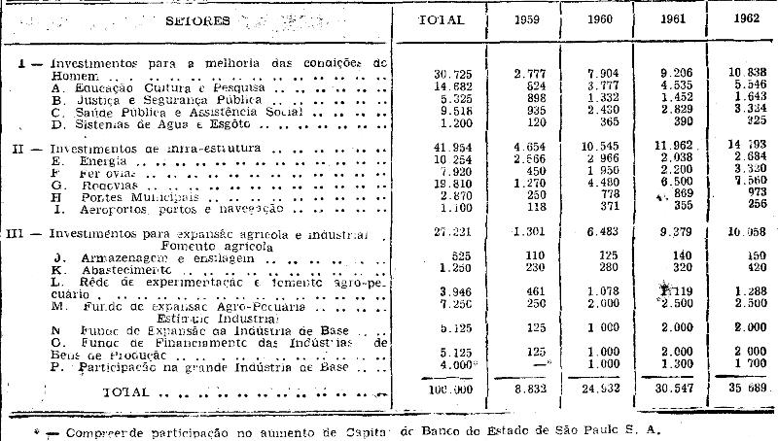

QUADRO ANEXO II A QUE SE REFERE O PARAGRAFO UNICO DO ART. 5° DA LEI N. 5.444, DE 17 DE NOVEMBRO DE 1959
RECURSOS INCLUSOS NO REAJUSTAMENTO ORÇAMENTARIO
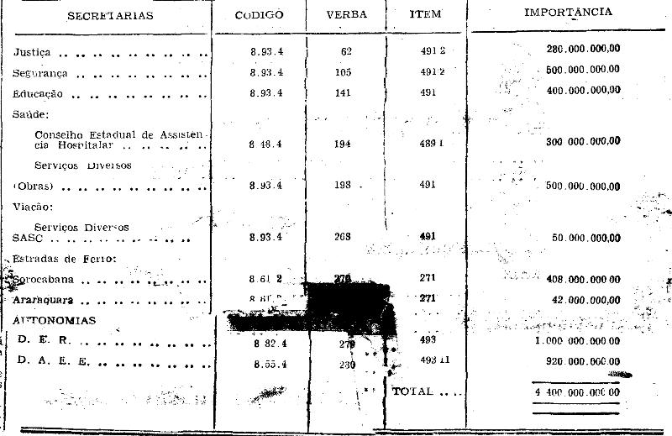

LEI N. 5.444, DE 17 DE NOVEMBRO DE 1959
Dispõe sôbre medidas de caráter financeiro relativas ao Plano de Ação do Govêrno, e dá outras providências.
Retificação
No artigo 3.°, item I.
Onde se lê:
b) Fundo de Construção da Cidade Universitária "Armando de Salles Oliveira" para atender ao custeio da construção e equipamento das respectivas escolas e instituições de ensino superior;
Leia-se:
b) Fundo de Construção da Cidade Universitária "Armando de Salles Oliveira" para atender ao custeio da construção e equipamento das respectivas escolas e institutos de ensino superior;

